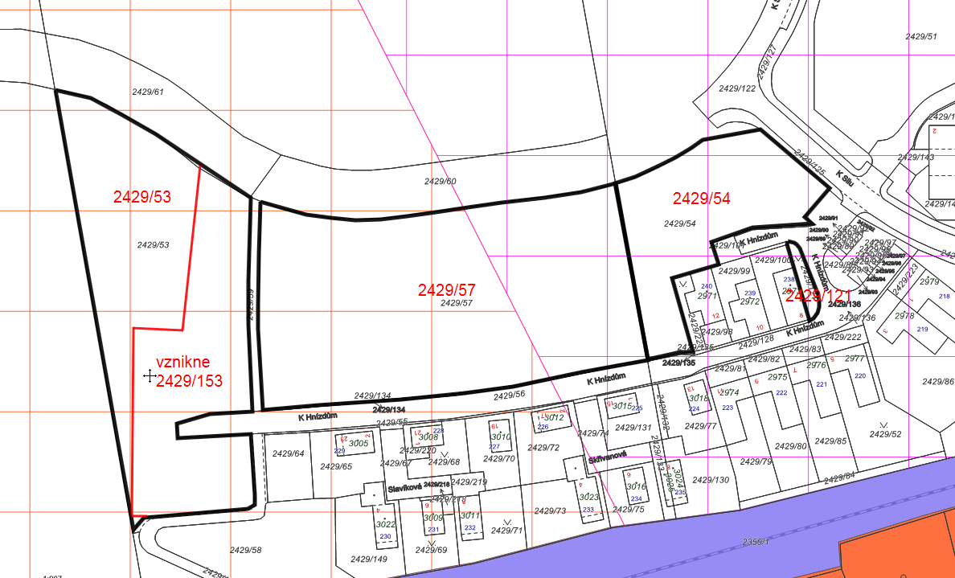

Bydlení městského typu návrh

Bydlení čisté návrh

Plochy železniční dopravy